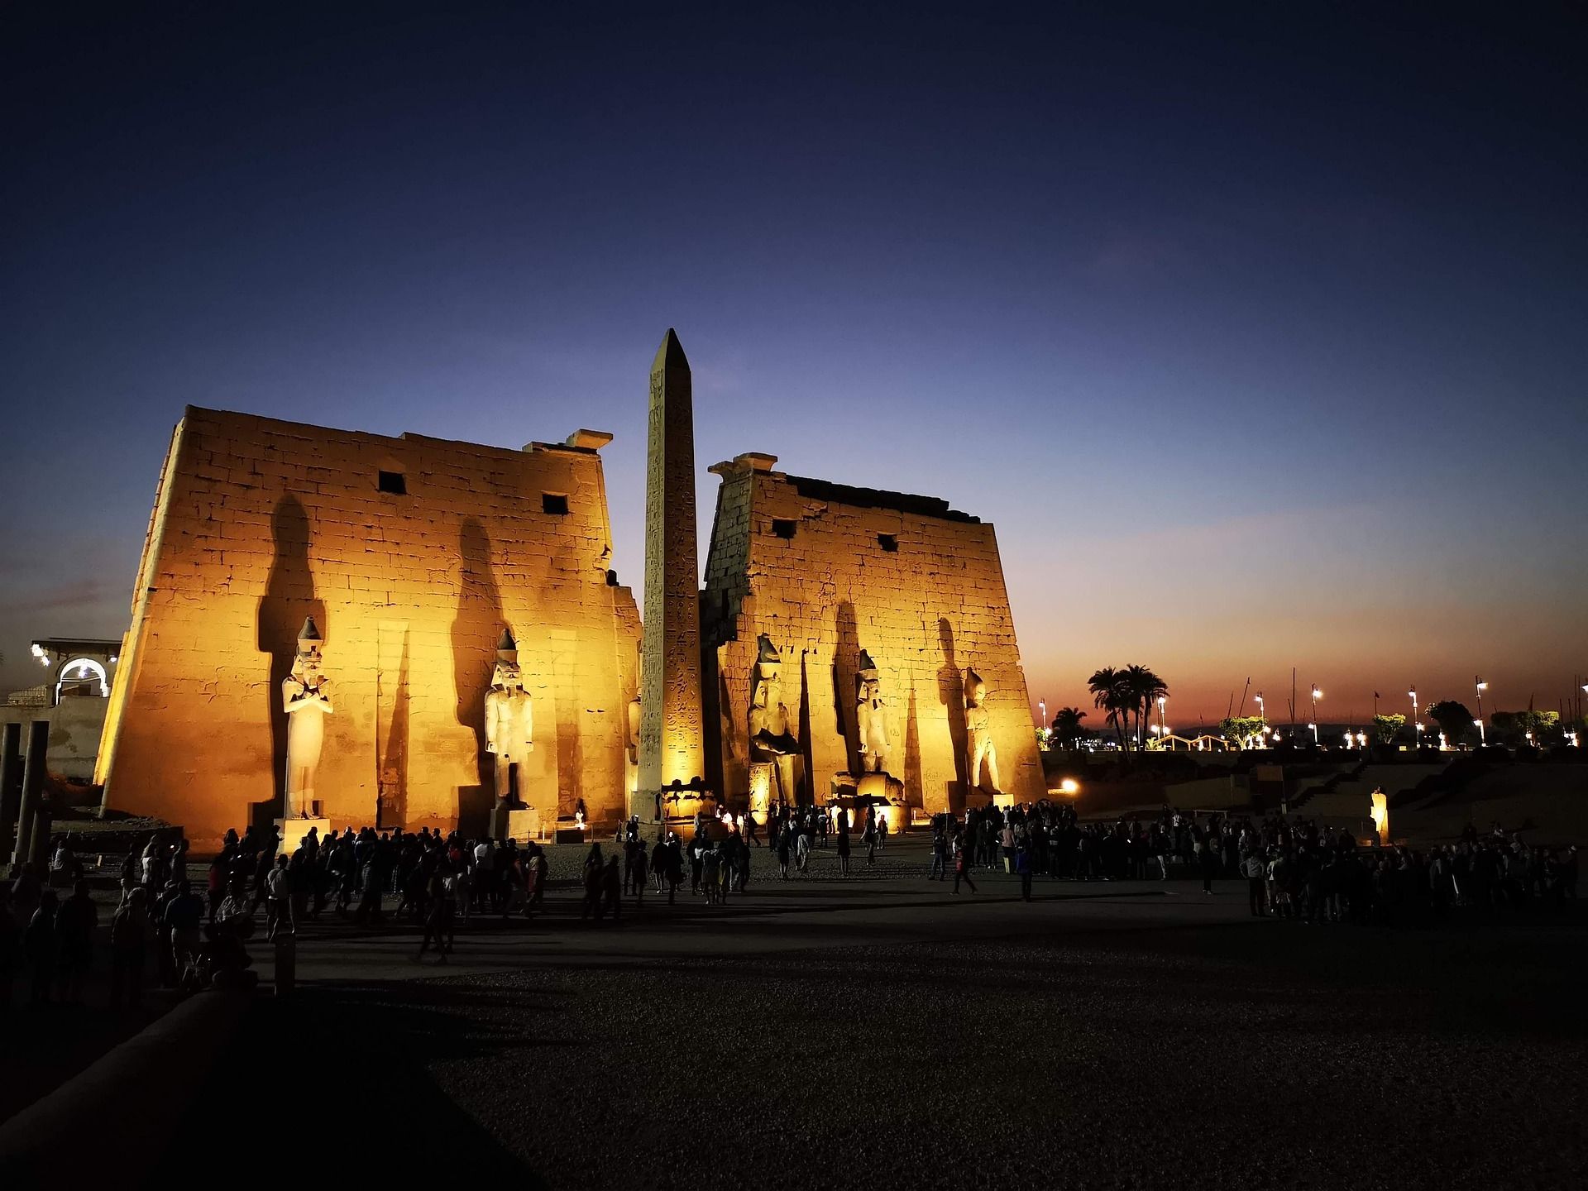

**Dal 21 al 28 aprile 2023**

**Partenze da Roma**

**E Milano**

3 notti al Cairo

e 4 notti in crociera

da Luxor ad Assuan

ESCURSIONE AD

**ABU SIMBEL INCLUSA**

WHATSAPP +39 3286229906

Quota di partecipazione per persona

8 giorni 7 notti

EGITTO

CLASSICO

1.950,00

BOOKING 06 45554085 – 06 87805818

[info@evasionicral.com](mailto:info@evasionicral.com) [evasionicral.com](https://www.evasionicral.com/)

* Le tasse aeroportuali € 168,00 da riconfermare al momento dell’emissione dei biglietti aerei
* Le mance
* Le bevande durante i pasti
* Assicurazione Annullamento – medica e Covid € 45,00
* Quanto non espressamente indicato alla voce “la quota comprende”
* Viaggio aereo andata e ritorno ROMA-MILANO/CAIRO/LUXOR-ASWAN/CAIRO/ROMA-MILANO bagaglio in stiva incluso
* Sistemazione in hotel 5 stelle in camera doppia con servizi privati
* Sistemazione sulla M/N PRINCESS 5 stelle in cabine doppie
* Trattamento di pensione completa dalla cena del 1° giorno alla prima colazione dell’ultimo – esclusa la cena del 24 aprile
* Visite ed escursioni come da programma con guida dedicata in lingua italiana
* Escursione ad Abu Simbel
* Trasferimenti da e per gli aeroporti all’hotel/Motonave
* Visto d’ingresso



**1° GIORNO ROMA – MILANO/CAIRO**

Partenza da Roma Fiumicino per Cairo All’arrivo incontro con il nostro assistente per il rilascio del visto e formalità di sbarco e trasferimento all’ hotel Movenpick Media Cairo Pyramids 4* o similare.

Sistemazione nelle camere riservate. Cena e pernottamento.

2° GIORNO CAIRO

Prima colazione in hotel. Mattinata dedicata alla visita della Necropoli di Sakkara con le Mastabe e la Piramide a gradoni di Zoser, prima testimonianza delle Piramidi nell’antico Egitto. Visita poi della Tomba di Mehu, aperta al pubblico da settembre 2018: i colori vividi e le scene raffigurate ne fanno una delle più belle sepolture di quest’area. Davvero da non perdere! Pranzo. Nel pomeriggio visita alla piana di Giza, con le Piramidi, una delle sette meraviglie del mondo, e alla Sfinge, il cui volto ha affascinato gli Egizi per secoli (ingresso alla Grande Piramide non incluso e facoltativo). Cena e pernottamento in hotel.

3° GIORNO CAIRO

Prima colazione in hotel. Visita della Cairo Islamica, con sosta alla Cittadella, famosa fortezza crociata del Saladino . Pranzo. Pomeriggio visita alla Moschea di alabastro di Mohamed Ali che domina la città (una delle più belle al mondo)..

Cena e pernottamento in hotel.

4° GIORNO CAIRO/LUXOR

Prima colazione in hotel.

Si parte per la tappa al quartiere di Khan el Khalili con i suoi numerosi negozi. Pranzo. Nel pomeriggio visita del Museo Egizio di Piazza Tahrir, che rimane attualmente ancora la principale collezione di reperti dell’epoca faraonica con circa 100 mila pezzi, statue e capolavori. Ancora visitabile parte del prezioso tesoro di Tutankhamon.Trasferimento all’aeroporto e partenza alla volta di Luxor.

Pernottamento a bordo della motonave Grand Princess.

5° GIORNO LUXOR/ESNA/EDFU

Pensione completa.

Mattina dedicata alla visita dello spettacolare Tempio di Karnak, forse il più esteso e maestoso tra i complessi monumentali dell’Egitto faraonico. Il sito risale al 2000 a.C. e la costruzione iniziale sarebbe stata ampliata da circa 30 faraoni che aggiunsero edifici, cappelle, e altre meraviglie architettoniche, nell’arco di 2000 anni che intercorrono tra il Medio Regno e l’epoca tolemaica. Segue la visita del Tempio di Luxor, suggestivo per la sua posizione in riva al Nilo, semplice per la sua “compattezza” e in ottimo stato di conservazione. Un tempo, il viale delle Sfingi che dà accesso al tempio, lo collegava al complesso di Karnak.

Pomeriggio dedicata alla visita della Necropoli Tebana sulla sponda ovest del Nilo:

i colossi di Memnone, le gigantesche statue corrose dai secoli, che ritraggono il

faraone del Nuovo Regno Amenofi III; Deir el Bahari con lo spettacolare Tempio di Hatshepsut, degno tributo alla donna che regnò come faraone per quasi mezzo secolo; la Valle dei Re, la necropoli dove faraoni e altri nobili, si fecero scavare tombe incredibili, molto profonde e, a volte, riccamente decorate. Segue la visita della Valle delle Regine, con le tombe delle consorti reali e dei loro figli. Inizio della navigazione verso Esna, cittadina agricola che sorge sulla riva sinistra del Nilo. Passaggio della chiusa e proseguimento della navigazione alla volta di Edfu.

Pernottamento a bordo.

6° GIORNO EDFU/KOM OMBO/ASWAN

Pensione completa.

Al mattino discesa a terra a Edfu per la visita del Tempio dedicato a Horus. Il tempio di Edfu appartiene al periodo tolemaico ed è oggi in condizioni perfette. La costruzione cominciò nel 237 a. C. sulle fondamenta di un tempio più antico, e fu portata a compimento nel 57 a. C. Qui Horus era conosciuto come "il disco alato", ed è così che è stato rappresentato sulle architravi del tempio. Proseguimento della navigazione e sosta per la visita del tempio di Kom Ombo, dedicato a Sobek, il dio coccodrillo, e a Haroeris, il dio Horus. Reimbarco e proseguimento per Aswan. Pernottamento a bordo.

7° GIORNO ASWAN

Prima colazione. Di prima mattina partenza in pullman per l’escursione al complesso monumentale di Abu Simbel che rappresenta l’apoteosi del regno di Ramses II°, con la realizzazione di due templi in onore di AmonRa, Ptah, Harmakhis e di se stesso, oltre al tempio minore realizzato in onore di Nefertari, sua sposa. Pranzo a bordo al rientro . Escursione in barca al tempio tolemaico di Philae, dedicato alla Dea Iside , posto tra la vecchia e la nuova diga di Aswan e al termine , tappa e sosta alla Grande Diga,che ha dato origine al Lago Nasser (o mare di Nubia ) tra Egitto e Sudan.

Cena pernottamento a bordo.

8° GIORNO ASWAN/CAIRO/ROMA-MILANO

Prima colazione al mattino presto e trasferimento in aeroporto per il volo per Cairo. Transito cambio aereo e proseguimento per l’Italia. Arrivo e fine del viaggio.



Supplemento singola € 440,00

Riduzione Bambini fino a 12 anni non compiuti - € 450,00

(massimo di bambini nella cabina 1)

Evasionicral by Ultraviaggi Srl sede operativa Via Pio Foa 3 – 00152 - Roma   
Tel. +39 06.45554085 – 06 87805818 (r.a.) - Fax +39 06.6781

Cod. Fisc. 05643500589 - P. Iva 01427101009 Cap.Soc. € 93.600,00 i.v. - CCIAA n. 500279 - Iscr. Trib. Roma Reg.

Soc . N. 5621/82 Aut.ne Reg. Lazio n. 1976/92 del 22/09/1992 - Determinazione Dirigenziale Provincia di Roma

n. 224 del 07/05/2003 Polizza RC Professionale CARIGE Assicurazioni n. 802424129